Correspondências analíticas entre foco visual e foco de atenção na perspectiva da leitura musical ao piano

Eixo temático: Aportes da cognição musical para o campo teórico-analítico

Figura 1
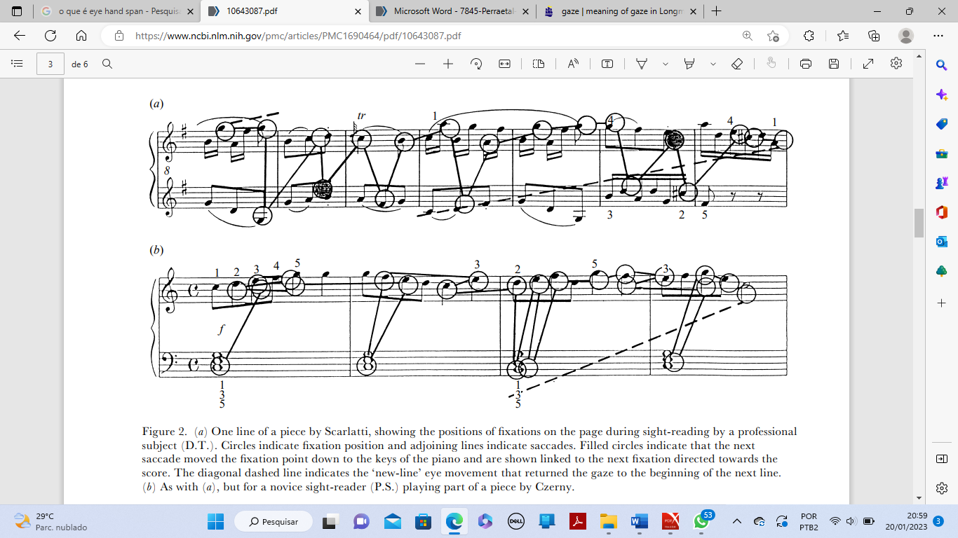Rastreamento do movimento ocular na leitura à primeira vista por um pianista.
Fonte: FOURNEAUX e LAND, 1999.

Legenda:
Círculos transparentes: pontos de concentração do foco visual
Círculos escuros: momentos em que o olho se desloca ao teclado
Linhas contínuas: movimento ocular de deslocamento entre os pontos marcados
Linhas pontilhadas: movimentos de retorno do olho

Figura 2
I ______________vii - I - ii - I - vii - I___________V -vii/V – V_______
V

I

V
(Elaboração do V grau)
I
(Elaboração do I grau)

Rastreamento do movimento ocular de um pianista habilidoso em leitura tocando à primeira vista um trecho de uma sonata de Scarlatti: estrutura harmônica do excerto.
Fonte: dos autores

REFERÊNCIAS BIBLIOGRÁFICAS
KAHNEMAN, Daniel. Attention and effort. New Jersey: Prentice Hall, Inc. Englewood Cliffs, 1973.
MAGILL, R. A.; ANDERSON, D. I. Motor learning and control. 11.ed. New York: McGraw-Hill Education, 2017.
PENTTINEN, M.; HOUVIAN, E. The Early Development of Sight-Reading Skills in Adulthood: A Study of Eye Movements. Minnesota: Journal of Research in Music Education, 2011.
PURTINNEN, M.; Eye on Music Reading: A Methodological Review of Studies from 1994 to 2017. Finland: Journal of Eye Movement Research, 2018.
SCHMIDT, Richard; Timothy. Aprendizagem e Performance Motora – 5ª edição. Porto Alegre: Artmed, 2016.
SLOBODA, John. A Mente Musical: A psicologia definitiva da música. Trad. de Beatriz Ilari e Rodolfo Ilari. Londrina: Editora da Universidade Estadual de Londrina, 2008.

